ΘΕΜΑ 2
2.1. Πώς υπολογίζω την συνολική δύναμη όταν οι δυνάμεις έχουν αντίθετη κατεύθυνση;
Οι δυνάμεις που ασκούνται στο σώμα του παρακάτω σχήματος βρίσκονται πάνω στην ίδια γραμμή. Έχουν αντίθετη κατεύθυνση και τα μέτρα τους είναι $F_{1}=6Ν$ και $F_{2}=5Ν$.

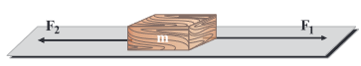
Η συνολική δύναμη (συνισταμένη) που ασκείται στο σώμα ($F_{ολ}$) έχει μέτρο:

(α)$u^{2}=u_{0}^{2}+2ax$ $F_{ολ}=1N$ , (β) $u^{2}=u_{0}^{2}+ax$ $F_{ολ}=30N$ , (γ) $F_{ολ}=11N$
Να θυμάσαι!
$F_{ολ}=F_{1}-F_{2}$
2.1.Α. Να διαλέξεις την σωστή απάντηση.
Μονάδες 4
2.1.B. Για ποιο λόγο διάλεξες αυτήν την απάντηση;
Μονάδες 8
2.2. Πώς υπολογίζω την επιμήκυνση ενός ελατηρίου;
Σε ένα ελατήριο, η ελαστική παραμόρφωση είναι ανάλογη με την δύναμη που την προκαλεί (νόμος του Hooke). Στο ελατήριο του παρακάτω σχήματος κρεμάμε ένα σώμα με βάρος Β=2Ν και το ελατήριο επιμηκύνεται κατά x=3cm.
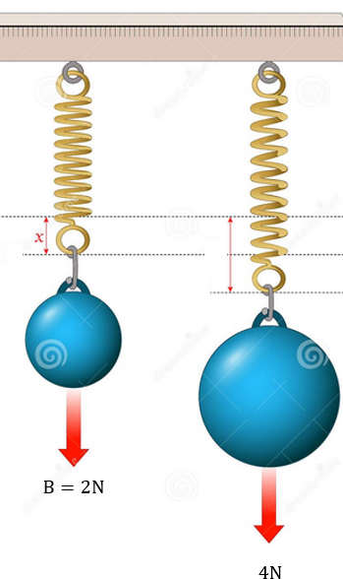

Στη συνέχεια κρεμάμε ένα σώμα με διπλάσιο βάρος, δηλαδή $4Ν$. H επιμήκυνση του ελατηρίου θα είναι τώρα:
(α)$u^{2}=u_{0}^{2}+2ax$ $3cm$ , (β) $u^{2}=u_{0}^{2}+ax$ $6cm$ , (γ) $5cm$
Να θυμάσαι!
Η επιμήκυνση του ελατηρίου είναι ανάλογη με το βάρος του σώματος που κρέμεται στο ελατήριο (Νόμος του Hooke).
2.2.Α. Να διαλέξεις την σωστή απάντηση.
Μονάδες 4
2.2.B. Για ποιο λόγο διάλεξες αυτήν την απάντηση;
Μονάδες 9

